Nieuwe BTW circulaire in het geval van verkoop via tussenpersoon.
De overheid is vastbesloten om een einde te stellen aan de huidige werkwijze van factureren in de reiswereld. Zoals iedereen weet factureert de organisator/touroperator tot op heden NETTO (verkoopprijs afnemer – commissie bemiddelaar) aan de tussenpersoon/reisbureau met berekening van de btw op het brutobedrag. Deze werkwijze is lang getolereerd geweest maar daar komt nu een einde aan.
De wet schrijft voor dat de organisator/touroperator factureert aan de afnemer/reiziger. Boekt de afnemer zijn reis via een tussenpersoon/reisbureau, dan dient de tussenpersoon een verkoopfactuur te maken van zijn commissie aan de organisator. De organisator ontvangt deze factuur (voor hem een aankoopfactuur) en schrijft deze in zijn aankoopboek.
Voor alle boekingen die geregistreerd zullen worden vanaf 1 januari 2022 zal deze werkwijze moeten toegepast worden indien er een tussenpersoon optreedt in het verkoopproces.
In het kader van de implementatie van deze werkwijze is Servico al een hele tijd bezig met de nodige programmatie en de voorbereidingen. Ook jullie zullen in het kader van de invoering van die aankomende veranderingen een aantal zaken moeten doen om ten laatste op 1 januari 2022 met de nieuwe werkwijze te kunnen starten.
De organisatoren waarmee u nog verder zal samenwerken zullen in de toekomst ook commissiefacturen van u verwachten OF er kan voorzien worden dat zij werken met selfbilling waarbij de organisator de commissiefactuur opmaakt en overmaakt aan u, de tussenpersoon.
Zowel in het geval van selfbilling als in het geval dat de tussenpersoon de factuur maakt voor de commissie is er wel een overeenkomst nodig tussen beide partijen, dus een getekend document:
- In geval van selfbilling een document dat toestemming geeft om dit te doen.
- In het geval de tussen persoon de commissiefactuur maakt een document dat aangeeft dat er zonder btw mag gefactureerd worden omdat deze kan afgetrokken worden door de organisator.
LEVERANCIERS zullen dus ook klanten zijn! Voor u is de commissiefactuur die u zal opmaken een verkoopfactuur. Voor de organisator is de commissiefactuur een aankoopfactuur. Deze aankoopfacturen zal u, volgens de wettelijke regels, moeten inschrijven in een verkoopjournaal. Er zullen extra een aantal verkoopjournalen moeten gemaakt worden.
Servico voorziet programma’s om van leveranciers-reizen ook een klantcode aan te maken en deze code in te vullen in het daarvoor voorziene veld in de klantenfiche/leveranciersfiche.
TO DO’S VOOR DE tussenpersoon/reisagent :
1. AANMAAK GROOTBOEKREKENING COMMISSIES
De commissie wordt op een afzonderlijke grootboekrekening geboekt. Deze rekening moet een opbrengstrekening zijn. Je kan in de verkoopjournalen opgeven wat de default grootboekrekening moet zijn per journaal. Dit is verplicht in te geven maar mag voor meerdere journalen dezelfde grootboekrekening zijn. Gelieve deze opbrengstrekening al in te geven bij het aanmaken van de extra journalen hieronder. Indien geen self billing wordt gebruikt met de TO is dat een rekening die ingesteld is in het specifieke verkoopjournaal. Indien wel self billing kan een opbrengstenrekening ingesteld in de klantenfiche voorgesteld worden. Als deze niet gekend is zal ook deze uit het verkoopjournaal voorgesteld worden.
2. AANMAAK WACHTREKENING EN TOEKENNEN AAN
Binnen de nieuwe regeling mag de doorverkoop boekhoudkundig niet meer op een opbrengst rekening geboekt worden (7 rekening). Op verschillende acties moeten de omzet rekeningen aangepast worden naar wachtrekeningen. Eerst dient u deze wachtrekening(en) aan te maken in grootboek.
Aanpassing is nodig op alle omzetrekeningen gekoppeld aan actie ‘reisbemiddeling’ en ‘rechtstreekse doorverkoop’. Via rapport SwingCount > Leveranciers > ProductTerm > Rapporten kan u opvragen waar welke rekening gekoppeld is. De commissies zullen op rekeningen geboekt worden zie punt 1.
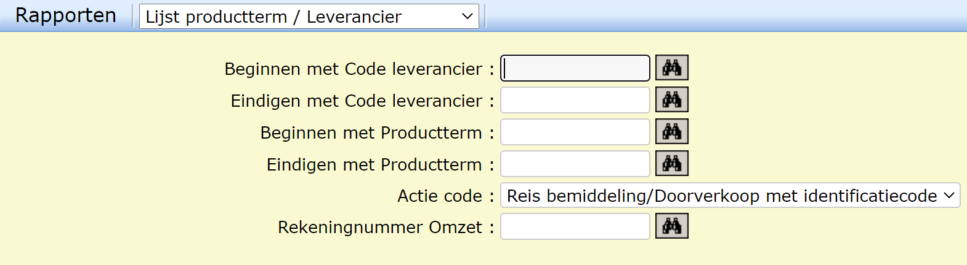
Wanneer de aankoop geboekt wordt, wordt een rekening nummer voorgesteld uit de leveranciersfiche (die als leverancier-reizen staat aangeduid). Wanneer de actie doorverkoop met identificatiecode is wordt volgende rekening nummer voorgesteld. Deze dient dezelfde wachtrekening te zijn die wordt ingesteld bij de Product Term waar de omzet op terecht komt, zodat deze kan afgepunt worden van elkaar.

3. AANMAAK VAN 2 VERKOOPJOURNALEN VOOR COMMISSIES
Boekt een afnemer via een tussenpersoon een reis bij de organisator, dan zijn er 2 scenario’s:
A. De organisator maakt de commissiefactuur dmv Selfbilling
B. De tussenpersoon maakt de commissiefactuur en verstuurt aan de organisator.
De wet schrijft voor dat voor elk van deze 2 scenario’s in een apart verkoopjournaal moet geboekt worden. In scenario A een manueel verkoopjournaal Selfbilling waar de commissiefactuur geïmporteerd wordt, in Scenario B een verkoopjournaal waarbij u zelf de commissies factureert.
Gelieve deze journalen al aan te maken en de default grootboekrekening op te geven: (SwingCount- Initialisaties – Journalen – Verkoop – Beheer)
Voor journaal niet-Selfbilling: (tussenpersoon verstuurt commissie factuur aan organisator)
- Facturen drukken aanvinken
- Drukken jaar voor factuurnummer aanvinken
Voor journaal selfbilling (tussenpersoon ontvangt commissie factuur van organisator)
- Import xml aanduiden (kan alleen als er nog geen ander verkoopjournaal deze parameter aan heeft staan.)
- Facturen drukken NIET aanvinken
- Drukken jaar voor factuurnummer NIET aanvinken

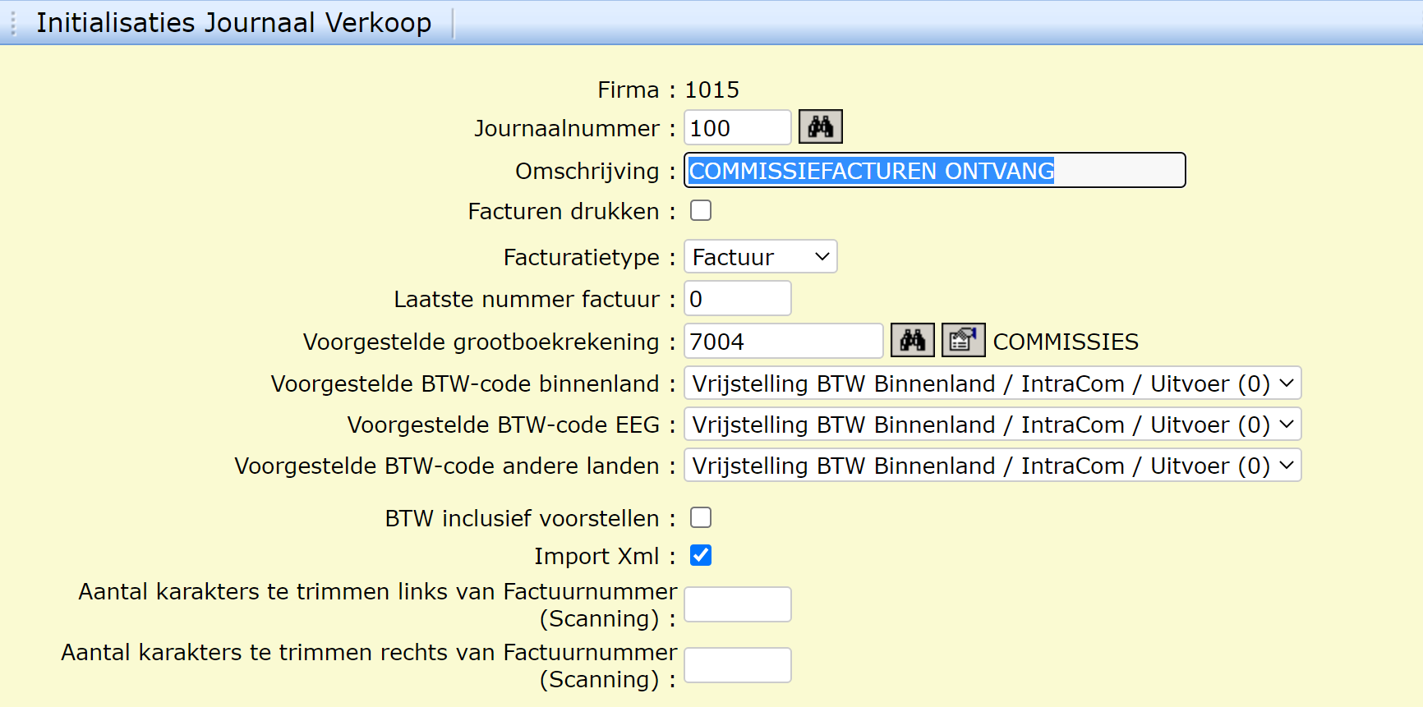

3. AANMAAK DIVERSE POSTEN JOURNAAL
Indien er gewerkt wordt met identificatiecode en selfbilling, dat zal de factuur voor het brutobedrag opgemaakt door de organisator en geboekt worden in aankoop op een wachtrekening op de crediteur en in een AANKOOPJOURNAAL ingeschreven worden. De commissiefactuur wordt opgemaakt op de debiteur en in een verkoopjournaal geboekt. Om de beide samen te kunnen verwerken boeken we de commissie van de debiteur over naar de crediteur zodat die daar op de factuur kan afgepunt worden. Deze overboekingen worden in een afzonderlijk diverse postenjournaal geboekt. Gelieve hiervoor een journaal aan te maken. (analoog aan verkoopjournaal hierboven)

4. OPKUIS/AANPASSINGEN in KLANTENBESTANDEN
Doel van deze stap is de leveranciersfiches voorbereiden zodat er klantcodes van kunnen gemaakt worden indien nodig.
- Voor de leveranciers- reizen
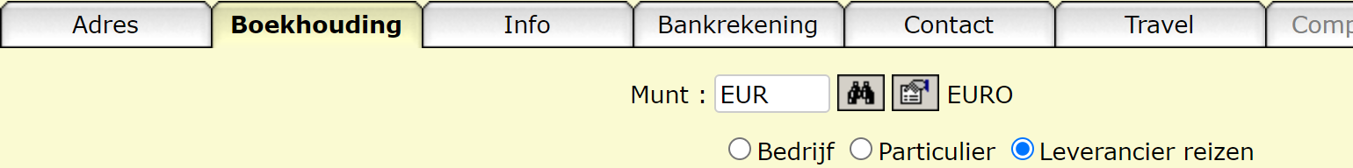
- Alle leveranciers die niet meer in gebruik zijn op STOP of NON-ACTIEF zetten zodat we hiervan niet onnodig klantcodes maken.
- Voor de nog actieve leveranciers die via ‘rechtstreekse doorverkoop’ of ‘doorverkoop met identificatiecode’ zullen we voor u een klantcode genereren en linken met de leverancier. (bij toekomstige nieuwe leveranciers moeten deze actie door u gebeuren. U kan vanuit de klantenfiche de gegevens overhalen van een leverancier en automatisch linken, zie handleiding)
- Organisator doet SELFBILLING of tussenpersoon maakt de commissiefactuur op : Je kan instellen per klant hoe je gaat samenwerken. Je hebt wel een getekende overeenkomst nodig met de organisator!
Waarde van de setting ‘Ik maak commissiefacturen aan deze organisator’ staat op NEE indien u Self-Billing gebruikt met deze organisator, en JA wanneer dit niet actief is.
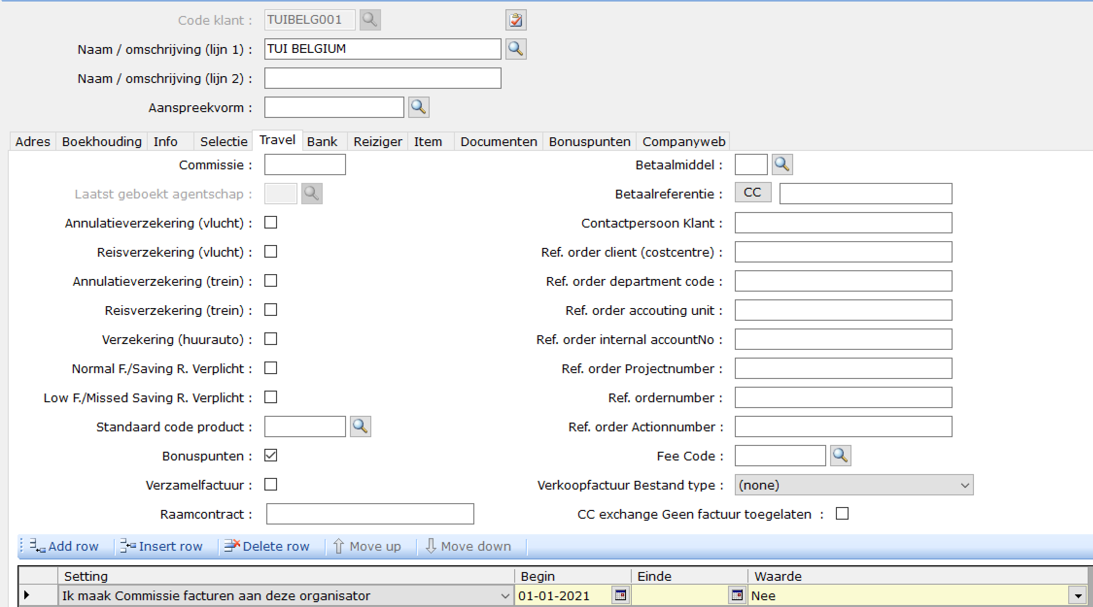

Door te geven aangemaakte journalen aan Servico voor 19 december:
Agentschap | Verkoopjournaal Selfbilling | Verkoopjournaal geen-self billing | Diversepostenjournaal

Logica voor aanmaak klantencode : Er zal een klant aangemaakt worden met dezelfde code als de leverancier (voor de actieve leveranciers reizen die u zelf nog niet gekoppeld hebt).
We zullen alle leveranciers reizen omzetten naar klanten tweede helft van december.

